2 ram

3RAM

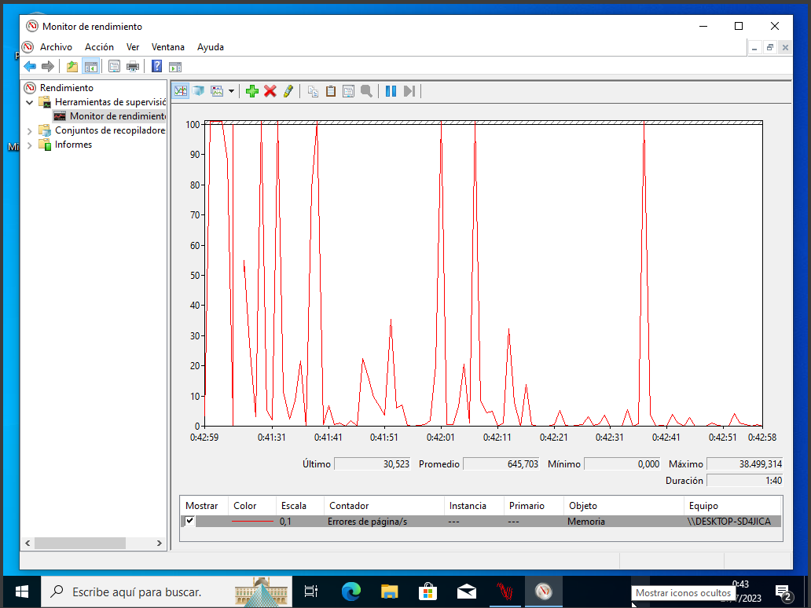

4RAM

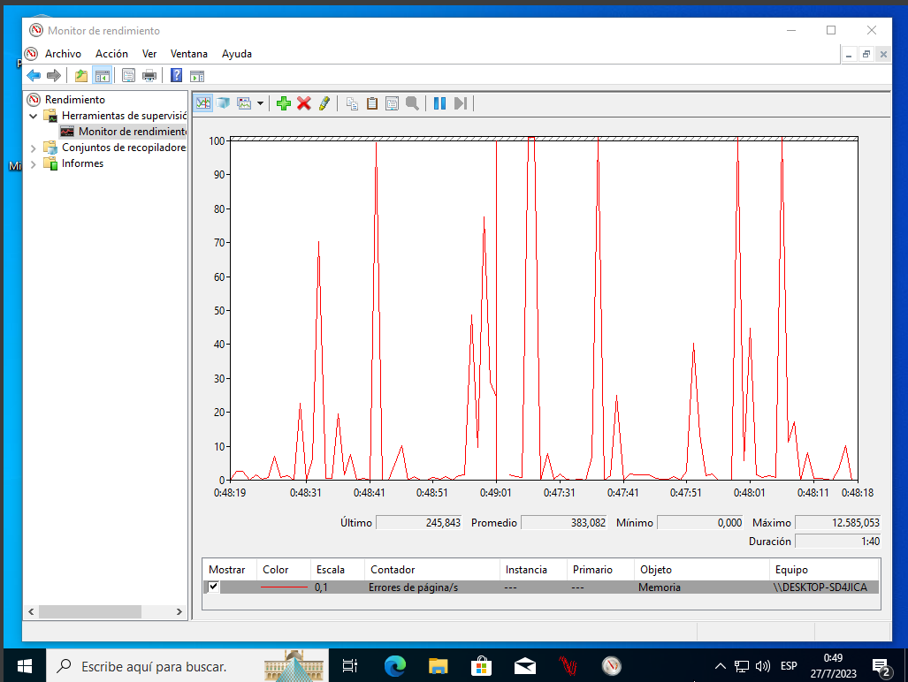

5 ram

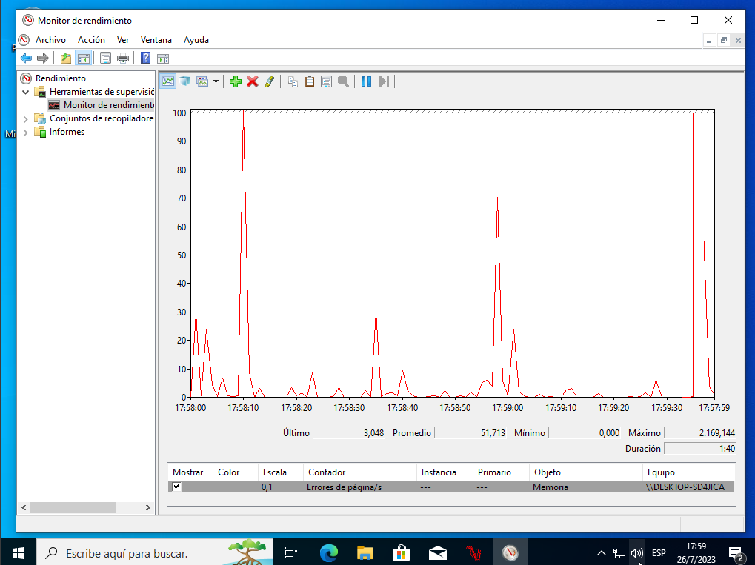

6ram

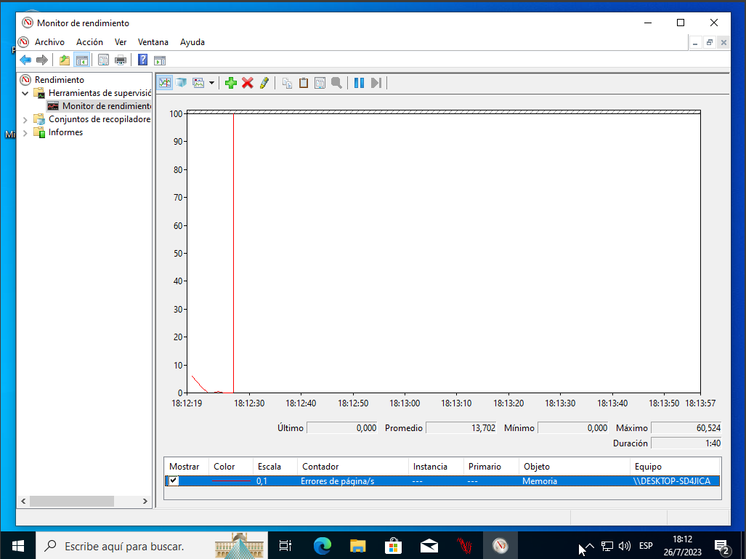

7 RAM  
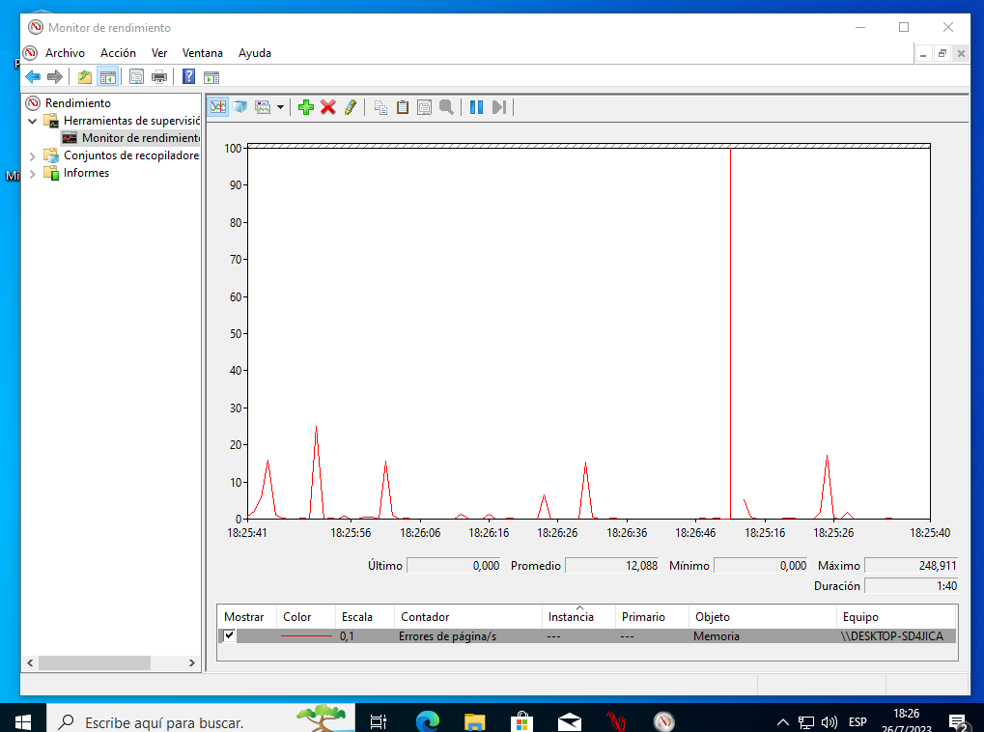

8 RAM

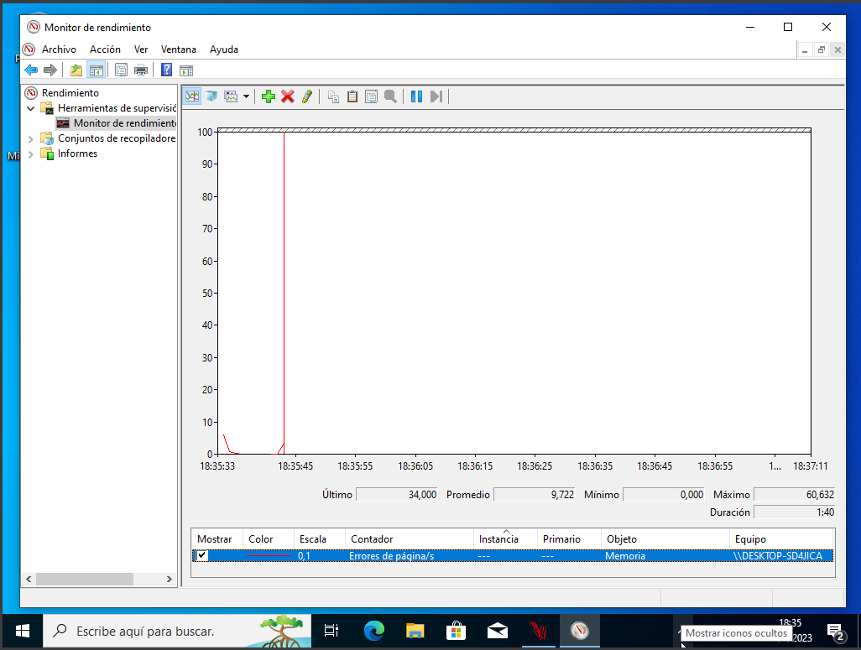

9Ram

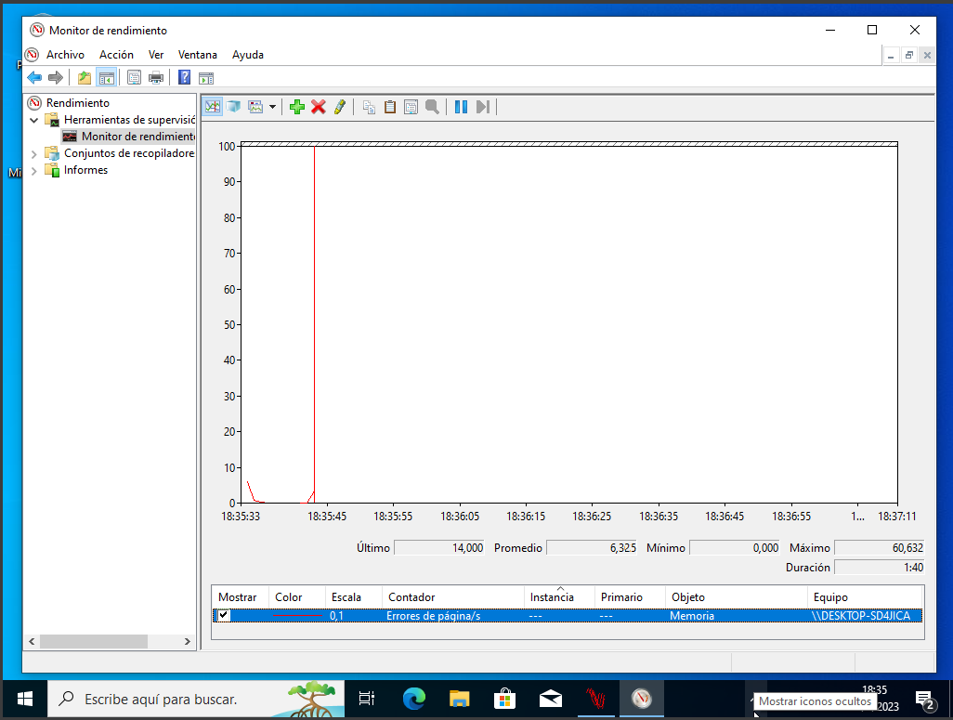

10RAM

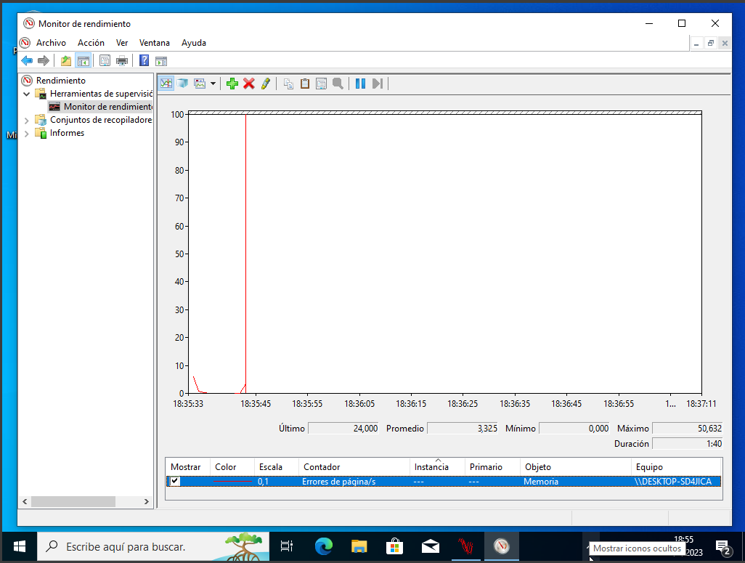

11RAM

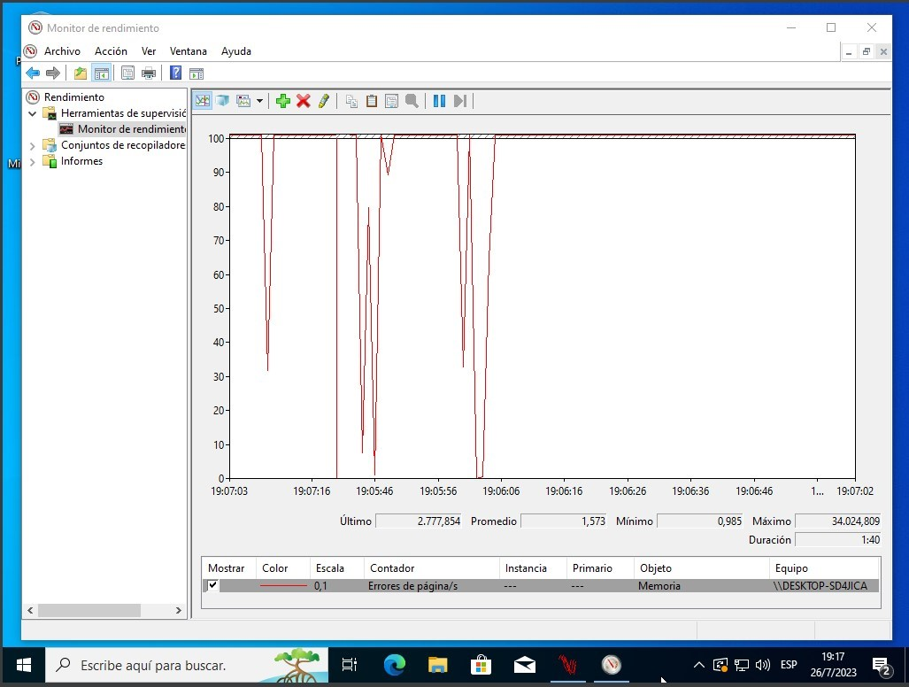

12RAM

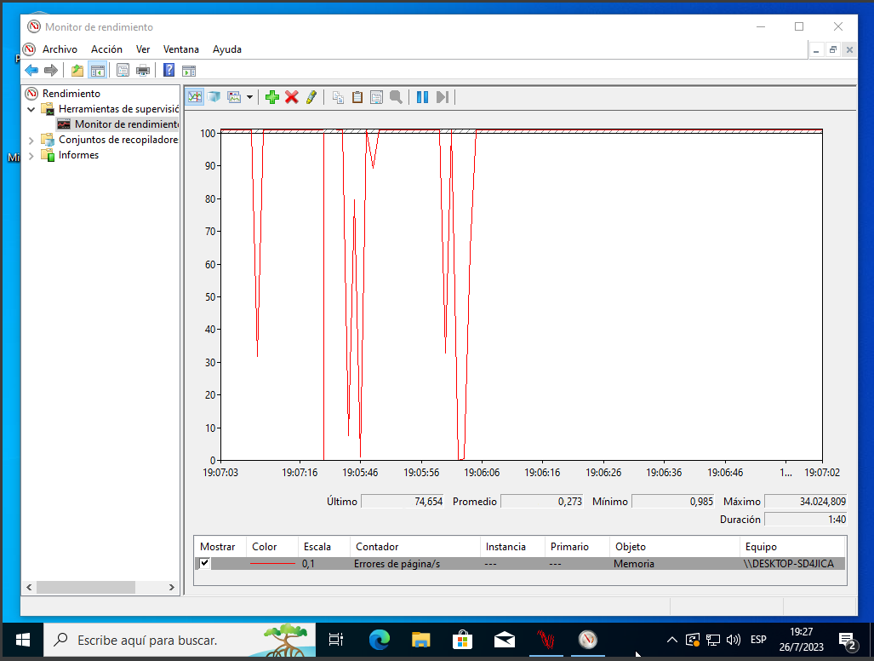



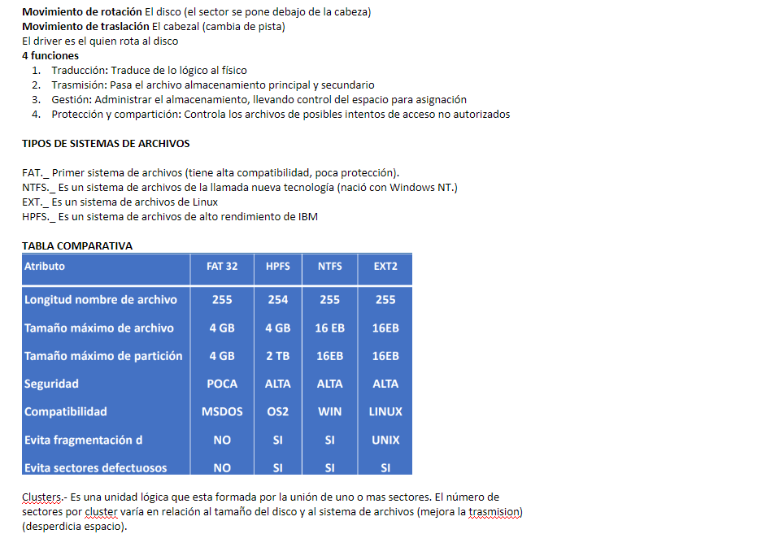

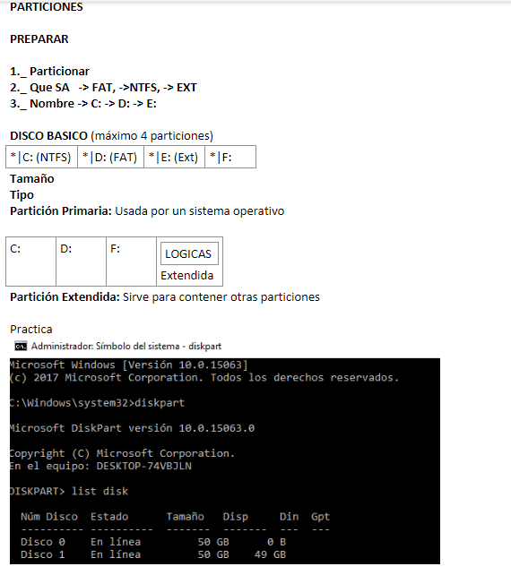

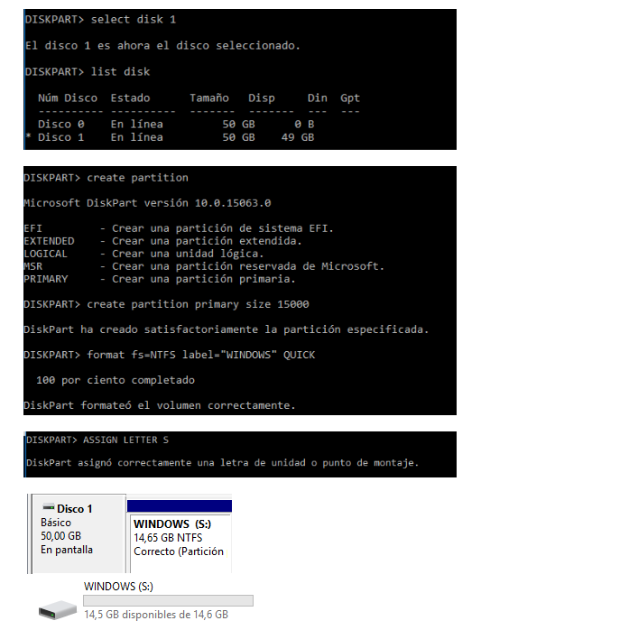

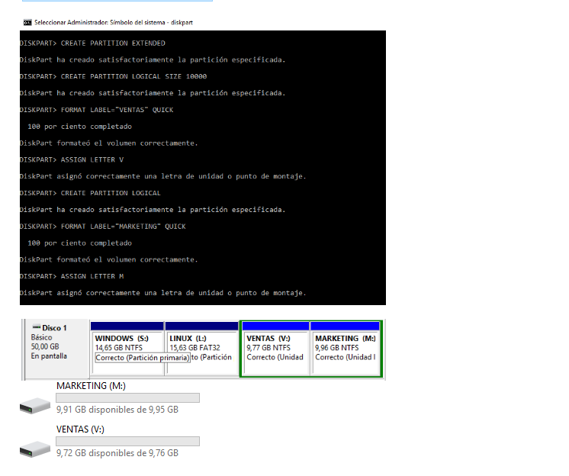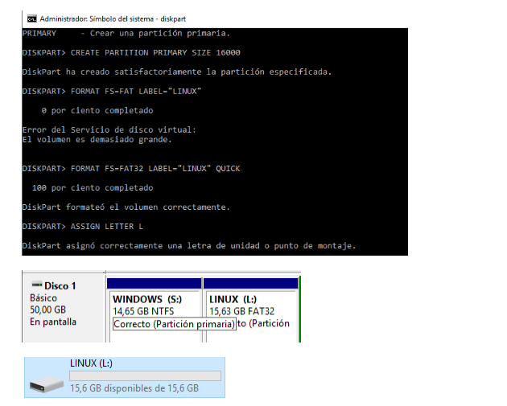

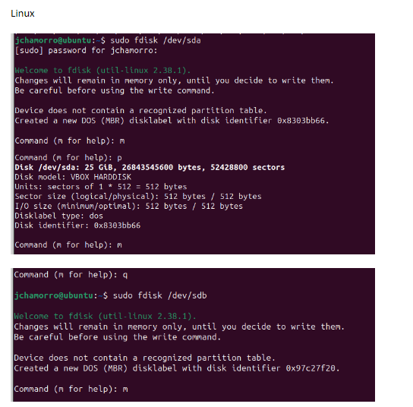

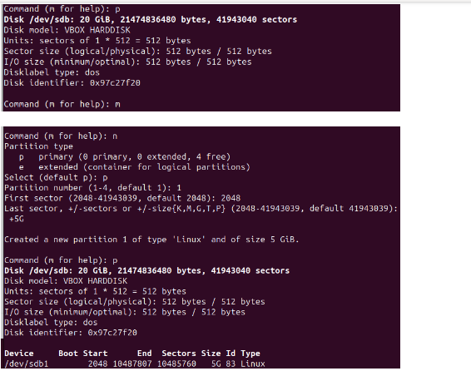

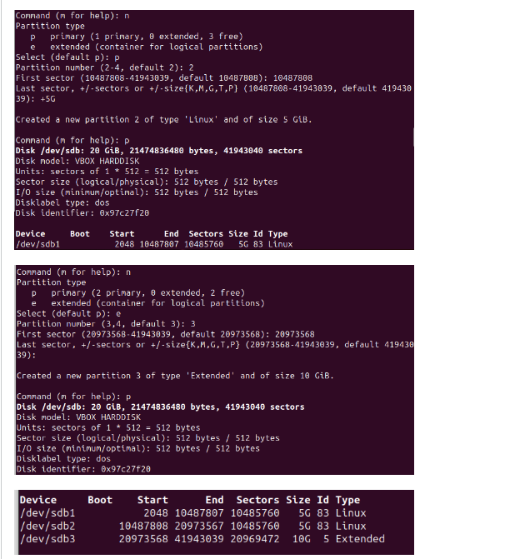

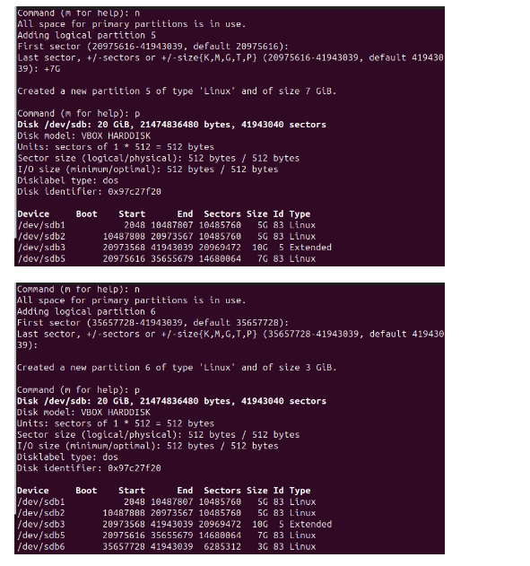

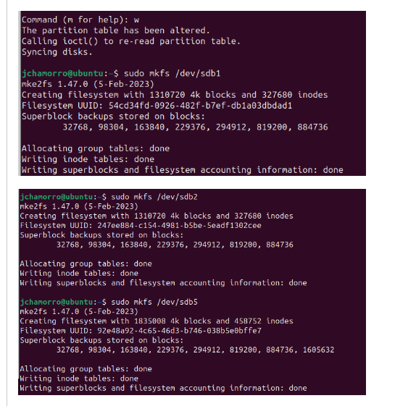

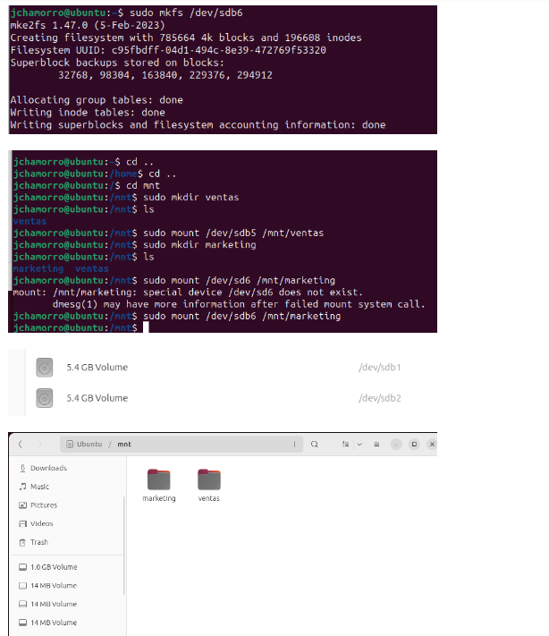























**ESCUELA SUPERIOR POLITECNICA DE CHIMBORAZO**

**FACULTAD DE INFORMÁTICA Y ELECTRÓNICA**

**SOFTWARE**

**DEFINICIÓN DE TECNOLOGÍAS Y PILA DE PRODUCTO DEL PROYECTO**

**DOCENTE:**

ING. JULIO ROBERTO SANTILLAN CASTILLO

**ESTUDIANTE:**

JOSÉ LUIS GUAMÁN -7174

APLICACIONES INFORMÁTICAS II

8VO, SOFTWARE “A”

cursas

**MATERIA:**

**CURSO:**

19/11/2024

**Repositorio:** [**https://github.com/areascript22/Project-Indriver/tree/main/documentation/Product%20Backlog**](https://github.com/areascript22/Project-Indriver/tree/main/documentation/Product%20Backlog)

# Historial de Versiones

|  |  |  |  |  |
| --- | --- | --- | --- | --- |
| **Fecha** | **Versión** | **Autor** | **Organización** | **Descripción** |
| 29-10-2024 | 1 | José Luis Guamán | Escuela Superior Politécnica de Chimborazo | Documento inicial de requerimientos para el proyecto “Plataforma de Transporte” |
| 01-01-2025 | 3 | José Luis Guamán | Escuela Superior Politécnica de Chimborazo | Actualización del Sprint 5. Se agregó las historias de usuario 14 y 15. |

**Escala de prioridad.**

1. Muy alto.
2. Alto.
3. Medio.
4. Bajo.

**Historias de Usuario.**

|  |  |
| --- | --- |
| Historias de usuario #001: Registro e inicio de sesión de Pasajeros (RF-01, RF-04) | |
| Como Pasajero, quiero registrarme en la aplicación usando mi número de celular para poder acceder y usar el servicio. | |
| Validación:   * El Pasajero puede iniciar sesión utilizando el número de celular. * El pasajero debe un código SMS en su celular. * El pasajero puede proporcionar el SMS para corroborar que se sea su numero de celular. * Si es la primera vez que el pasajero utiliza la app se le desplegara una pantalla para proporcionar sus datos como nombre e imagen de perfil. * Si el usuario inicia la app pero tiene datos registrado se le redirigirá directamente a la pagina de inicio. | Valor:  Prioridad: 1  Estimación: 7 h |

|  |  |
| --- | --- |
| Historias de usuario #002: Registro de Conductores (RF-02) | |
| Como administrador, quiero iniciar sesión usando mi correo electrónico y registrar conductores en la aplicación, para que el conductor pueda acceder y usar el servicio. | |
| Validación:   * El administrador puede iniciar sesión usando su correo y contraseña. * El administrador puede recuperar su contraseña en caso de olvidarla. * El administrador puede elegir la opción de registrar conductor en la app Administrado, la cual contendrá un formulario para ingresar todos los datos del conductor. * El conductor debe recibir un enlace en su correo electrónico para establecer su contraseña. * El enlace de establecimiento de contraseña esta disponible durante 6 horas. * La cuenta del conductor debe estar registrada en Firebase Authentication y los datos deben estar guardados en Firebase Firestore. | Valor:  Prioridad: 1  Estimación: 7 h |

|  |  |
| --- | --- |
| Historias de usuario #003: Inicio de Sesión (Conductor) (RF-03, RF-04) | |
| Como Conductor registrado, quiero iniciar sesión con mi correo electrónico, para acceder a mi cuenta de forma segura. | |
| Validación:   * El Conductor puede iniciar sesión haciendo uso de su correo y contraseña previamente registradas por el administrador. * Las credenciales se validan antes de permitir el acceso. * El conductor puede recuperar o cambiar su contraseña si así lo desea utilizando su correo electrónico. * El conductor recibe feedback de cada interacción que haga. * Para recuperar la contraseña se le enviara un enlace al correo electrónico del Conductor. * El conductor puede seleccionar la opción “Cerrar sesión” si así lo desea. * El conductor interactúa mediante una interfaz amigable. | Valor:  Prioridad: 1  Estimación: 7 h |

|  |  |
| --- | --- |
| Historias de usuario #004: Gestión de Perfil (RF-05) | |
| Como pasajero, quiero poder ver y editar mi perfil para mantener actualizada mi información personal. | |
| Validación:   * El sistema proporciona una vista previa sobre los datos del pasajero. * El sistema permite navegar a la pantalla de edición de datos, en donde el pasajero podrá editar su imagen de perfil, nombre, apellido y número de celular. * Los cambios se reflejan en Firebase Firestore. * Cada campo esta validado para evitar datos vacíos. * Para la imagen de perfil, el sistema permite seleccionar una imagen de la galería o tomarse una foto. | Valor:  Prioridad: 2  Estimación: 5 h |

|  |  |
| --- | --- |
| Historias de usuario #006: Solicitud de Transporte (RF-06) | |
| Como pasajero, quiero poder solicitar un viaje indicando mi punto de partida y destino para que un conductor me lleve. | |
| Validación:   * El pasajero puede seleccionar los puntos precisos tanto de recogido como de destino usando el mapa. * El pasajero también puede buscar una dirección en específico usando el buscador de direcciones. * Una vez se tenga definido los puntos de recogida y destino se dibuja la ruta en el mapa, además se muestra el tiempo aproximado de viaje. * La solicitud se escribe en Firebase Realtime Database para que todos los conductores puedan verla. * Una vez el conductor sea asignado se muestra todos los datos del conductor en la pantalla del pasajero. * El Pasajero tiene la posibilidad de contactarse con el conductor asignado mediante whatsapp o llamada. | Valor:  Prioridad: 1  Estimación: 14h |

|  |  |
| --- | --- |
| Historias de usuario #007: Geolocalización en Tiempo Real (RF-07) | |
| Como pasajero, quiero ver la ubicación en tiempo real de mi conductor durante el viaje para saber su posición actual. | |
| Validación:   * La ubicación del conductor se actualiza cada pocos segundos. * Se muestra un mapa interactivo con la posición de ambos (cliente y conductor). * Una vez el conductor sea asignado, el pasajero puede ver en tiempo real la posición conductor en el mapa. * Una vez el conductor sea asignado se dibuja una ruta dinámica desde el conductor hacia el pasajero, esta se redibuja con cada actualización de ubicación. | Valor:  Prioridad: 1  Estimación: 14 h |

|  |  |
| --- | --- |
| Historias de usuario #009: Notificaciones en Tiempo Real (RF-09)) | |
| Como pasajero o conductor, quiero recibir notificaciones en tiempo real sobre el estado de los viajes para estar al tanto de los cambios. | |
| Validación:   * Una vez el sistema determine un conductor para un pasajero en específico, se envía una notificación al conductor con todos los datos como tiempo, ruta, y puntos de recogida y destino. * Una vez el conducto haya llegado al punto de recogida, se le envía una notificación al pasajero para avisarte de que el conductor esta esperándolo. * Se le da la opción al pasajero de notificar al conductor que esta en camino, para asegurar que el conductor pueda iniciar el viaje hacia el destino. * Una vez llegado al punto de destino el conductor puede finalizar el viaje y se le notificara al pasajero que el viaje a finalizado. | Valor:  Prioridad: 1  Estimación: 11 h |

|  |  |
| --- | --- |
| Historias de usuario #011: Calificación y Comentarios (RF-10) | |
| Como cliente o conductor, quiero poder dejar una calificación y comentario al finalizar un viaje para compartir mi experiencia. | |
| Validación:   * Una vez finalizado el viaje el pasajero puede calificar el servicio del conductor mediante estrellas entre 1 a 5 y adicionalmente agregar un comentario. El conductor también puede calificar de la misma manera al pasajero. * La calificación y comentarios se escriben en la base de datos. * El sistema realiza un calculo de promedio de estrellas para mostrarlo en los perfiles tanto del pasajero como del conductor. | Valor:  Prioridad: 3  Estimación: 14 h |

|  |  |
| --- | --- |
| Historias de usuario #012: Gestión de cuentas por el administrador (RF-15) | |
| Como administrador, quiero poder crear, actualiza, eliminar cuentas de conductores. | |
| Validación:   * El administrador puede navegar a la sección de gestionar conductores. * El administrador puede visualizar todos los conductores registrados. * El administrador puede editar la información de cualquier conductor. * El administrador puede eliminar un conductor específico. * Los cambios se ven reflejados en la base de datos. * Los datos actualizados se reflejan en la aplicación del conductor. | Valor:  Prioridad: 2  Estimación: 7 h |

|  |  |
| --- | --- |
| Historias de usuario #013: Generación de reportes (RF-16) | |
| Como administrador, quiero poder consultar un reporte detallado de los viajes completados y calificaciones recibidas, para evaluar el desempeño de los conductores. | |
| Validación:   * El administrador puede navegar a la sección de generar reportes. * El administrador puede descargar el reporte en formato pdf. | Valor:  Prioridad: 2  Estimación: 7 h |

|  |  |
| --- | --- |
| Historias de usuario #015: Historial de viajes(RF-13) | |
| Como pasajero y conductor, quiero tener un historial de viajes realizados para así poder hacer un seguimiento. | |
| Validación:   * Los conductores pueden acceder a la sección “Historial de viajes” desde el menú de la aplicación. * El historial se muestra como una lista con detalles clave como la fecha y la hora del viaje. Lugares de recogida y entrega. Importe de la tarifa. * Después de cada viaje, la app del conductor debe guardar el historial automáticamente en la base de datos. | Valor:  Prioridad: 2  Estimación: 14 h |

**Historias técnicas.**

|  |  |
| --- | --- |
| Historia técnica #001: Integración con Firebase (RF-01, RF-02, RNF-02) | |
| Como desarrollador, necesito integrar Firebase Authentication, Firebase Firestore y Firebase Storage para la autenticación y registro del Cliente. | |
| Validación:   * El SDK de Firebase esta correctamente instalado Flutter con todos los paquetes requeridos tanto en las aplicaciones del Pasajero como en el Conductor.      * El SDK de Firebase esta correctamente instalado en Angular en la aplicación del Administrador. * En la plataforma de Firebase esta correctamente habilitados los servicios de Firestore, Realtime Database, Authentication. Además de la correcta creación de una cuenta en GCP (Google Cloud Platform) y la creación de una cuenta de facturación para poder usar servicio tanto de GCP como de Firebase. * Reglas de seguridad correctamente implementadas en todos los servicios habilitados en Firebase. * En la plataforma de Firebase se pueden ver 5 aplicaciones integradas: Conductor (Android y IOS), Pasajero (Android y IOS), Administrador (Web). | Valor:  Prioridad: 1  Estimación: 14 h |

|  |  |
| --- | --- |
| Historia técnica #002: Asignación de Conductor (RF-08) | |
| Como desarrollador, necesito determinar y asignar el mejor conductor para una determinada solicitud de transporte. | |
| Validación:   * Al iniciar la app del conductor automáticamente se carga sus coordenadas actuales a Firebase Realtime Database. * Las coordenadas se actualizaras cada vez que el dispositivo detecte un cambio de posición mediante el GPS. * El conductor puede actualizar su estado entre “disponible y no disponible”. Cuando se cambia a “disponible” el conductor pasa a la cola conductores en espera. * Cuando un pasajero solicita un conductor, el sistema retorna el primero conductor en la cola. * Si no hay conductores en la cola, el sistema debe retornar el mas cercano, basándose en las coordenadas de este. * Una vez determinado el conductor, se escribe los datos de la solicitud de transporte como un nodo hijo del conductor en la base de datos. * Si se cierra la aplicación (conductor) se elimina automáticamente todos sus datos de la base de datos en tiempo real, para evitar datos innecesarios. | Valor:  Prioridad: 1  Estimación: 14 h |

|  |  |
| --- | --- |
| Historia técnica #003: Compatibilidad del Sistema Operativo (RNF-03, RNF-04) | |
| Como desarrollador, quiero optimizar la aplicación para ser compatible con múltiples versiones de Android. | |
| Validación:   * La aplicación funciona correctamente en la versión mínima (Android 9). * De la misma manera funciona correctamente en una versión moderna (Android 12). * La Apis de Google funcionan correctamente en ambas versiones de Android. * No debe existir ningún problema en las operaciones con la plataforma de Firebase. | Valor:  Prioridad: 2  Estimación: 12 h |

|  |  |
| --- | --- |
| Historia técnica #004: Diseño de la base de datos (OR-01) | |
| Como desarrollador, quiero diseñar la estructura de la base de datos para los Pasajeros, Conductores y Administrador, además de la estructura json para la comunicación en tiempo real. | |
| Validación:   * No deben existir campos duplicados. * Almacene los datos de los usuarios en una única colección (usuarios, pasajeros, admin) para lograr escalabilidad y simplicidad. * Implementar createdAt y updatedAt para rastrear cambios y ordenar registros. * Todas las claves deben estar entre comillas dobles (""). * Los pares clave-valor deben separarse con comas. * No se permiten comas finales. * ¿Los conductores pueden ver las solicitudes pendientes? * ¿Los pasajeros pueden ver a los conductores que aceptaron sus solicitudes? * ¿Hay alguna manera de hacer un seguimiento del estado de las solicitudes (por ejemplo, pendientes, aceptadas)? | Valor:  Prioridad: 1  Estimación: 7 h |

|  |  |
| --- | --- |
| Historia técnica #005: Refactorización del código | |
| Como desarrollador, quiero refactorizar el código una vez culminada con el proyecto para de esta manera garantizar un código fuente legible, mantenible, escalable y de calidad. | |
| Validación:   * Eliminación de código no utilizado o redundante. * El nombre de los archivos debe seguir la convención snake_case. El nombre de las clases debe seguir la convención PascalCase. El nombre de las variables debe seguir la convención camelCase. * Modularidad dividiendo funciones/clases grandes en componentes más pequeños y reutilizables. * Todo el proyecto debe seguir la arquitectura MVVM. | Valor:  Prioridad: 2  Estimación: 7 h |

|  |  |
| --- | --- |
| Historia técnica #006: Aprender mediante tutoriales | |
| Como desarrollador, quiero dedicar tiempo a aprender tecnologías y frameworks específicos (Google map API, Firebase, Pasarelas de pago) a través de tutoriales, de modo que pueda implementar todas las funcionalidades de manera efectiva. | |
| Validación:   * Cursos identificados en plataformas como YouTube, Udemy, etc. En los siguientes temas:   + Google Maps API.   + Google Directions API.   + Google Geolocation API.   + Firebase Authentication.   + Firebase Firestore.   + Firebase Storage   + Firebase Realtime Database.   + Pasarelas de pago.   + Flutter.   + Angular. * El conocimiento adquirido debe ser aplicado en la implementación de cada funcionalidad del sistema. | Valor:  Prioridad: 1  Estimación: 14 h |

|  |  |
| --- | --- |
| Historias tecnica #7: Publicación de la app en Google Play para pruebas internas y despliegue | |
| **Como desarrollador**, **quiero** subir la aplicación a Google Play Console para pruebas internas y despliegue, **para** que los testers y usuarios finales puedan instalarla y utilizarla en sus dispositivos antes del lanzamiento oficial. | |
| Validación:   * La aplicación debe estar registrada en Google Play Console con un paquete de aplicación válido (.aab). Se debe configurar un canal de pruebas internas en Google Play Console. * Los testers deben poder descargar e instalar la aplicación desde el enlace proporcionado en Google Play. * La versión subida debe coincidir con la versión estable del código fuente en el repositorio. * Se deben configurar los permisos y descripciones requeridas en la Play Store. * La aplicación debe cumplir con las políticas de Google Play para su aprobación en pruebas o producción. | Valor:  Prioridad: 2  Estimación: 7 h |

**Product backlog.**

|  |  |  |  |  |  |  |
| --- | --- | --- | --- | --- | --- | --- |
| **Identificador de la historia.** | **Historia de usuario/ técnica** | **Horas** | **Sprint** | **Estado** | **Prioridad** | **Comentarios** |
| Historia técnica #001 | Integración con Firebase (RF-01, RF-02, RNF-02) | 14 h | 1 | Completado | **1** |  |
| Historia técnica #004 | Diseño de la base de datos (OR-01) | 7 h | 2 | Completado | **1** |  |
| Historias de usuario #002 | Registro de Conductores (RF-02) | 7 h | 2 | Completado | **1** |  |
| Historias de usuario #003 | Inicio de Sesión (Conductor) (RF-02) | 14 h | 3 | Completado | **1** |  |
| Historias de usuario #001 | Registro e inicio de sesión de Pasajeros (RF-01) | 5 h | 4 | Completado | **1** |  |
| Historias de usuario #004 | Gestión de Perfil (RF-04) | 4 h | 4 | Completado | **2** |  |
| Historias de usuario #012 | Gestión de cuentas por el administrador (RF-15) | 5h | 4 | Completado | **2** |  |
|  |  |  |  |  |  |  |
| Historias de usuario #007 | Geolocalización en Tiempo Real (RF-05) | 14 h | 5 | Completado | **2** |  |
| Historias de usuario #006 | Solicitud de Transporte (RF-06) | 14 h | 6 | Completado | **1** |  |
| Historia técnica #002 | Asignación de Conductor (RF-08) | 14 h | 7 | Completado | **1** |  |
| Historias de usuario #009 | Notificaciones en Tiempo Real (RF-09) | 14h | 8 | Completado | **2** |  |
| Historias de usuario #011 | Calificación y Comentarios (RF-10) | 14 h- | 9 | Completado | **1** |  |
| Historia técnica #003 | Compatibilidad del Ssitema Operativo (RNF-03, RNF-04) | 14 h | 10 | Completado | **2** |  |
| Historias de usuario #015: | Historial de viajes(RF-13) | 14 | 11 | Completado | **2** |  |
| Historia técnica #005 | Refactorización del código | 7h | 12 | Completado | **1** |  |
| Historiastecnica #07 | Publicación de la app en Google Play para pruebas internas y despliegue | 7h | 12 | Completado | **2** |  |